
国泰新点软件股份有限公司
地址：张家港市杨舍镇江帆路8号(http://www.epoint.com.cn)
招投标咨询电话：400-998-0000传真：0512-58132373

盐城产权交易系统
竞价系统完整操作

诚信库入库
请参考盐城产权交易系统诚信库申报(会员)快速操作手册
（双击左边文件打开）

报名

账号密码用户报名
- 建议用IE8及以上IE版本浏览器（IE9以上高版本浏览器使用兼容模式打开）进入盐城市公共资源交易平台（www.ycsggzy.com），点击“会员交易/监管审批系统”，在弹出页面中选择“产权交易报名”。

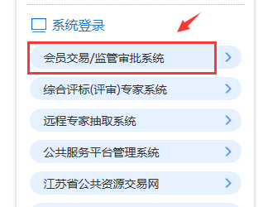
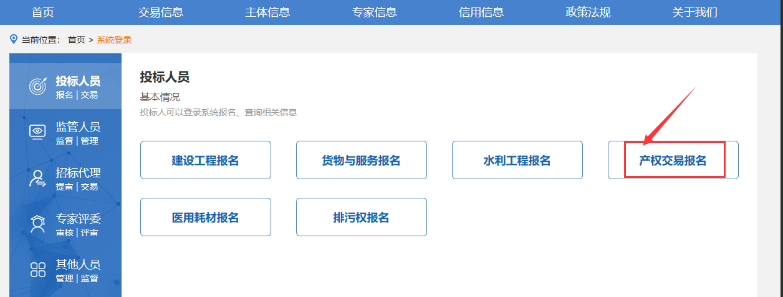

进入之后出现登录页面，这里有2种登录方式，这里我们选择用户名登录
（注意：如果尚未注册的新用户，请参照本文档第一条诚信库入库手册进行注册！）
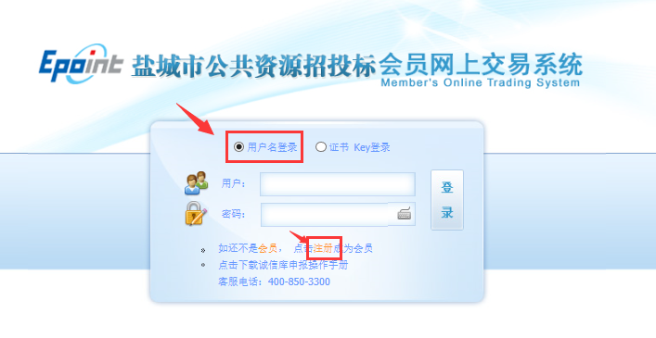
如果有多个身份类型，请选择竞买人身份，如只有竞买人身份会自动进入竞买人身份


业务管理菜单的会员报名选择对应的标的，点击报名按钮（只有诚信库审核通过的会员才有业务菜单）
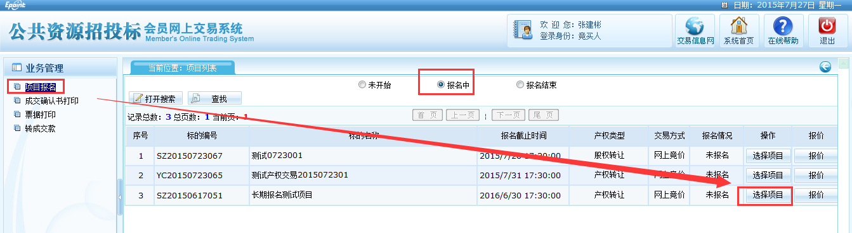
同意相关协议后，填写联系人、手机，并上传相关电子件之后，点击我要报名按钮。
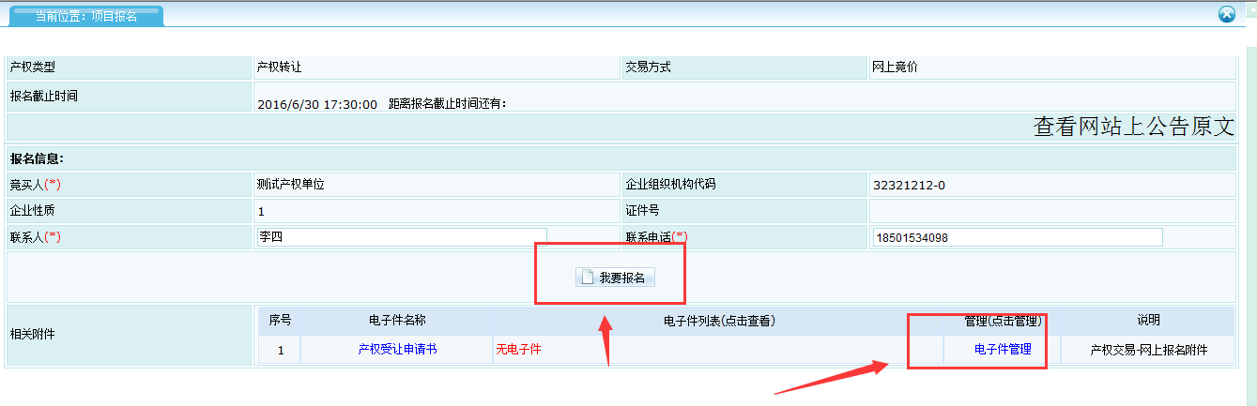

系统提醒你报名成功即可。
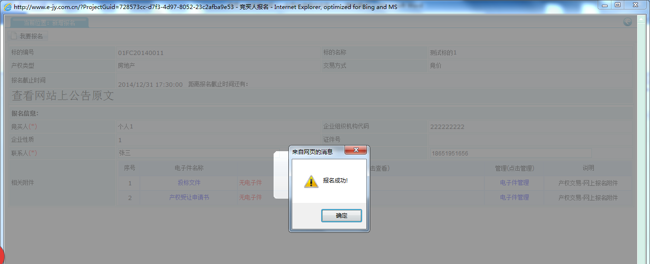

报名成功之后，刷新该页面即可免费下载竞价文件。
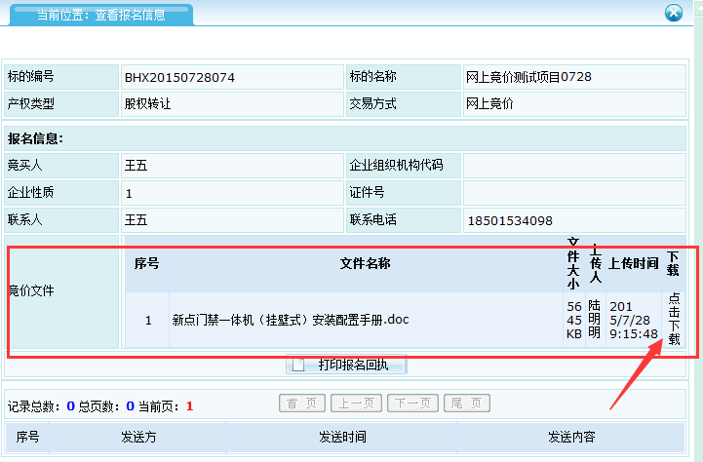

通过打印资审报名回执，可以看到相关保证金缴纳和竞价账号、密码信息。如需要资审的项目，请联系项目经办人完成资格审查，待报名确认。（注意：未资审或者资审未通过看不到竞价账号、密码信息）
资审通过后，系统会短信通知竞买人账号密码，系统打印回执也可以查询到相关信息。
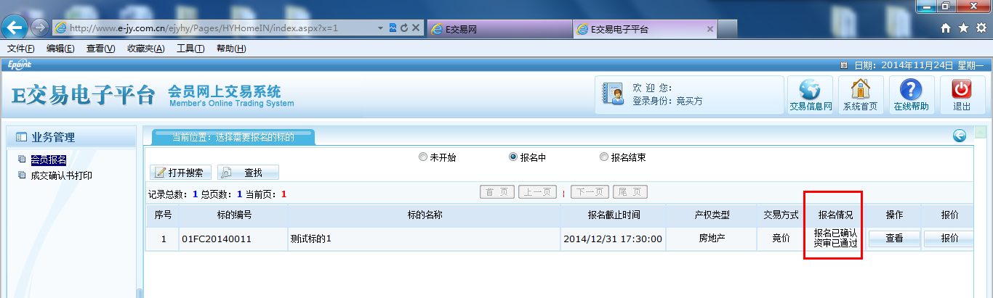

资审之前：
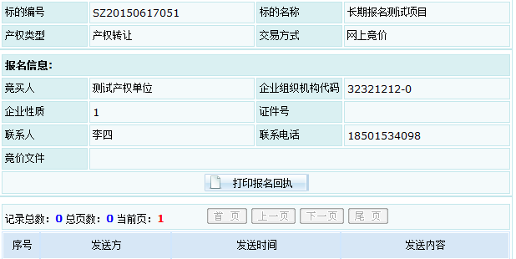

资审通过后：
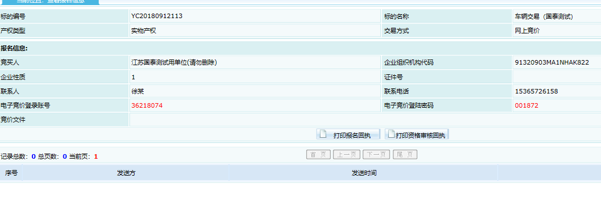
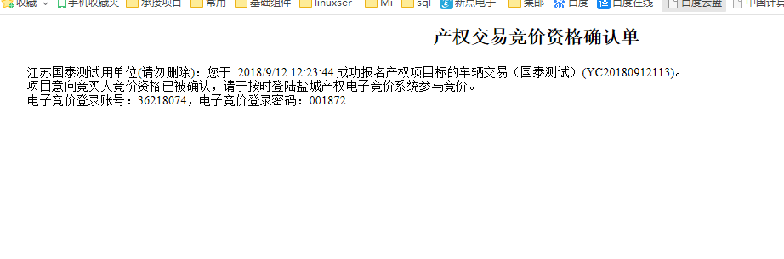

竞价时间到了之后，点击报价按钮，即可参与竞价（账号密码可以从上面打印回执或者短信获取）。
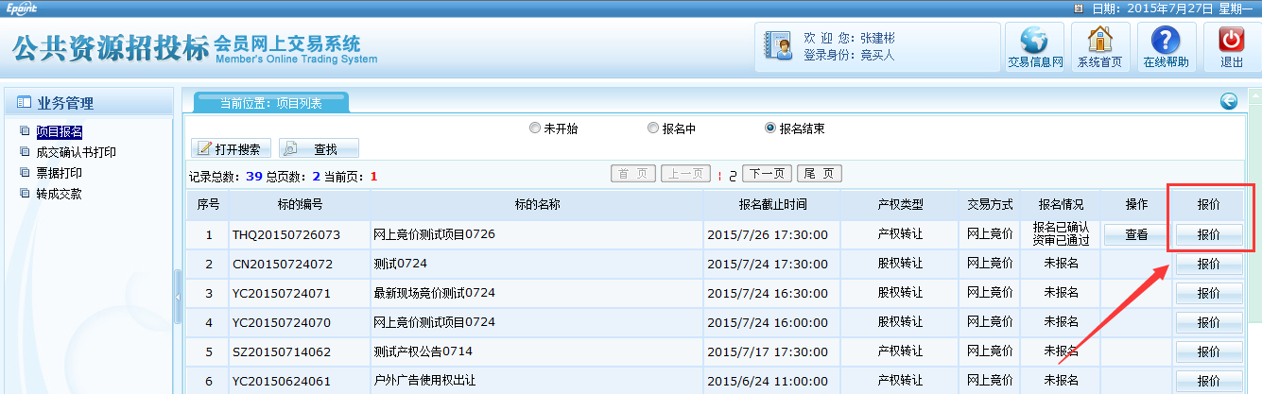

参与竞价

加价、减价报价

账号密码用户参与竞价
如需要资审的项目，请联系项目经办人完成资格审查，待报名确认、资审通过后，点击报价按钮

系统会短信提醒您登陆竞价系统，输入账号密码，点击登录（可能短信会有延迟，竞买人需自己根据公告把握好竞价时间，以免错过竞价！）。
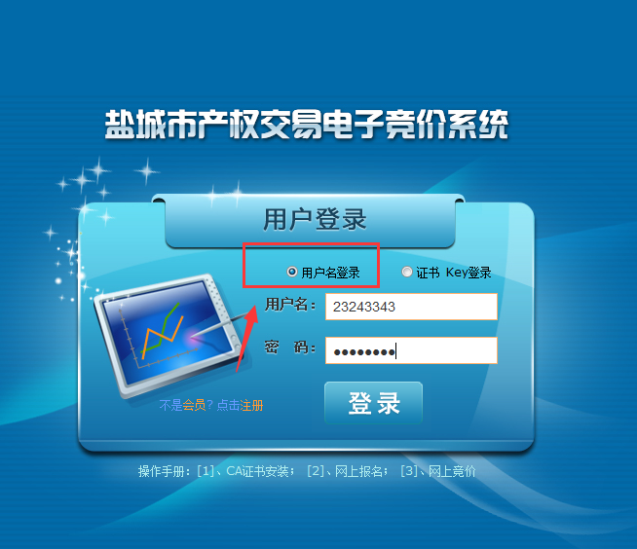

点击同意，进入。
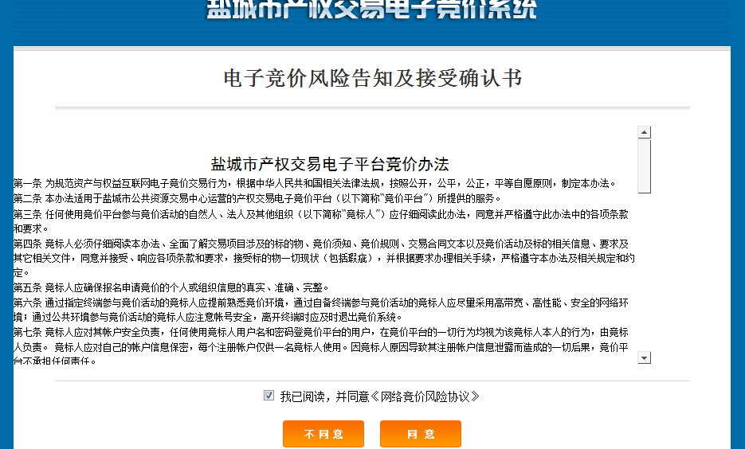

如果竞价未开始登录，则不能报价，页面显示如下：
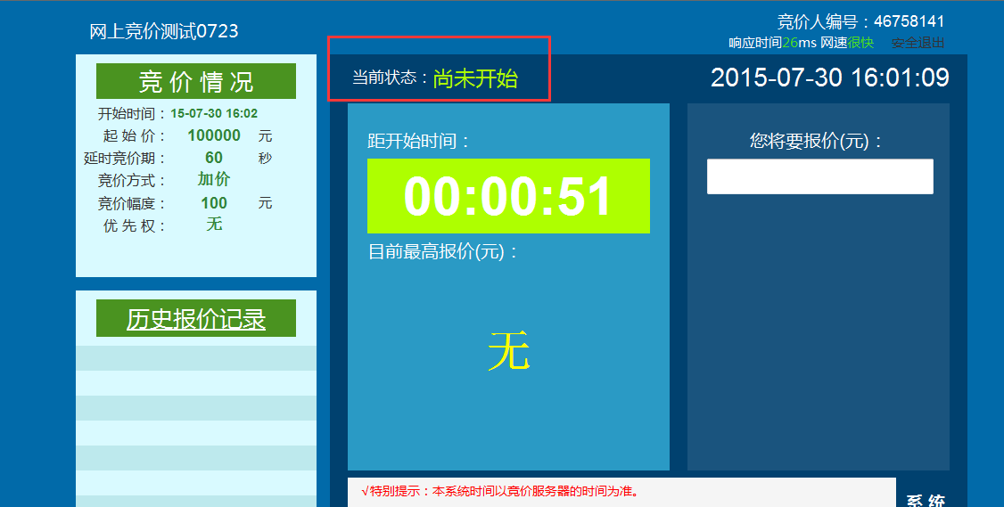

右上角可以查看竞价信息。
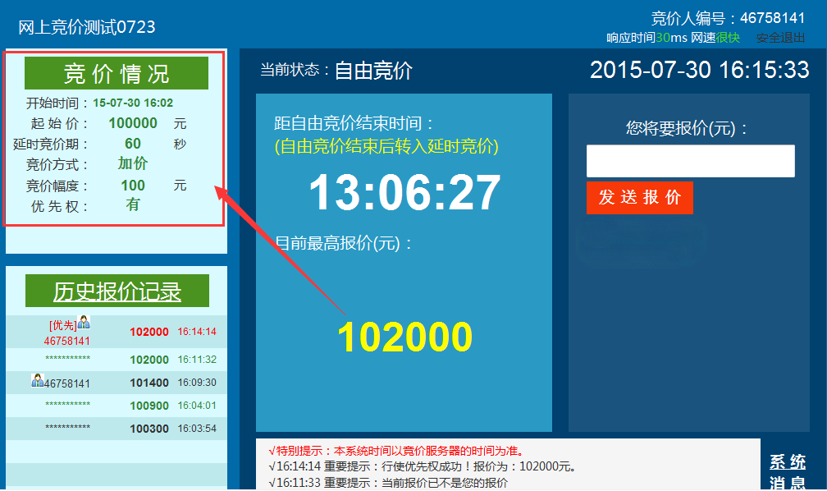

竞价时间开始后，鼠标点击发送报价上方的空白框，会自动弹出可以报价的价格，点击你想发送的报价。
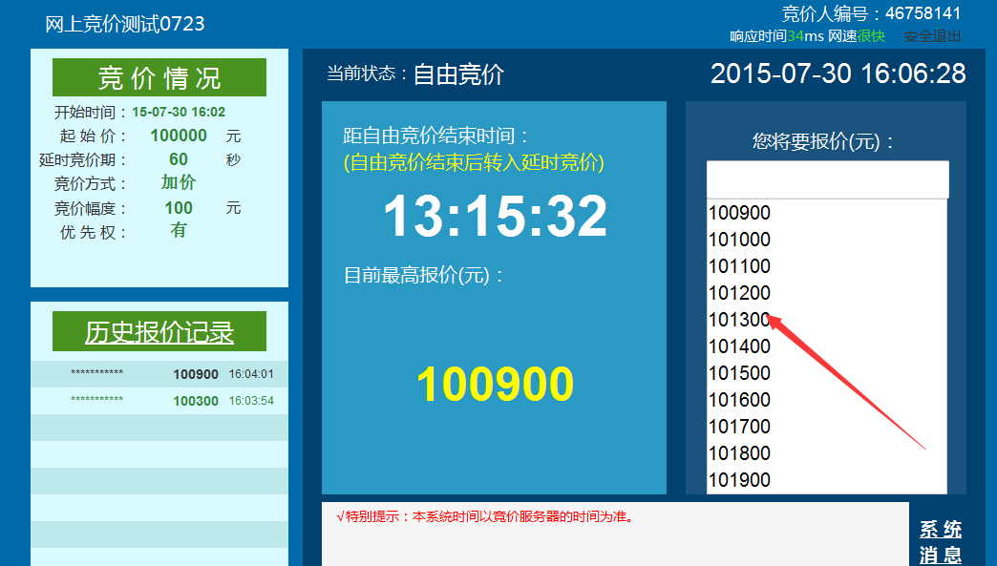

点击发送报价按钮
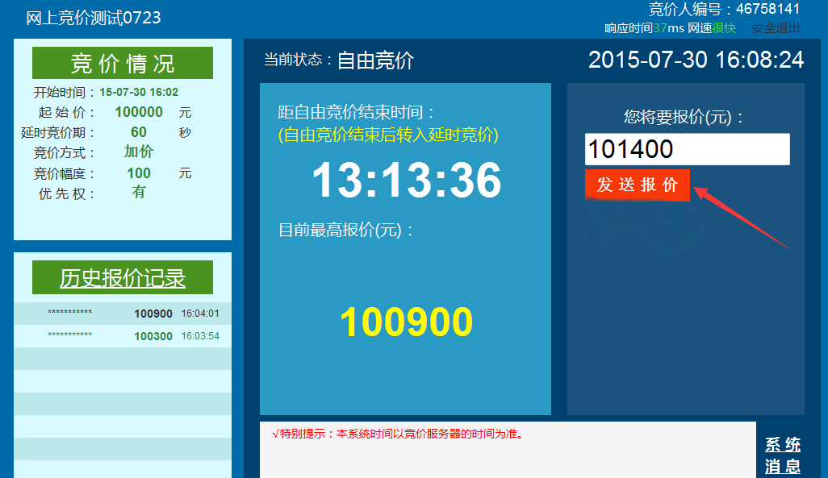

点击确认发送报价，如不想发送，则点击取消报价
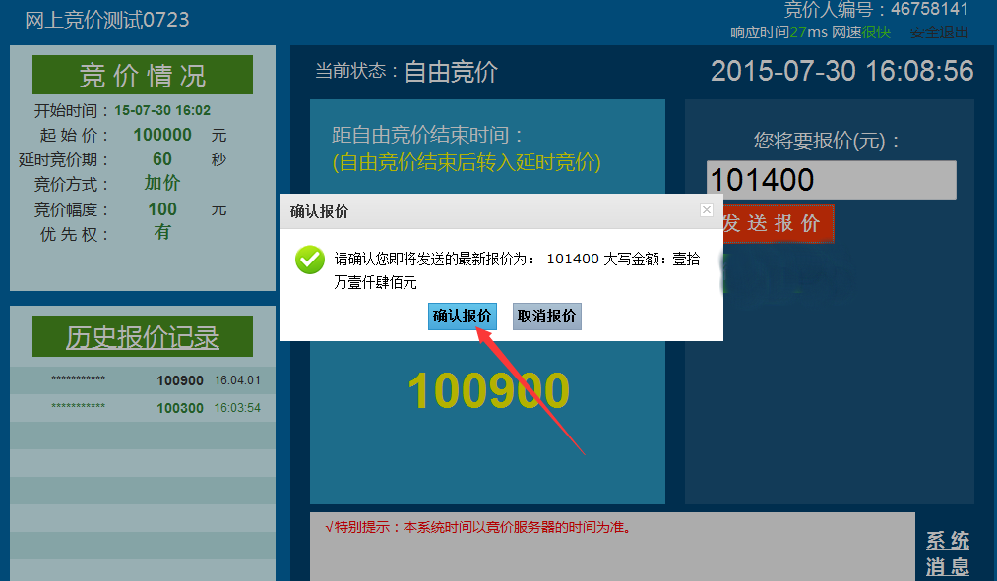

下方可以查看报价消息；左下方可以看到报价记录，别人的编号默认隐藏，只能看到自己编号。
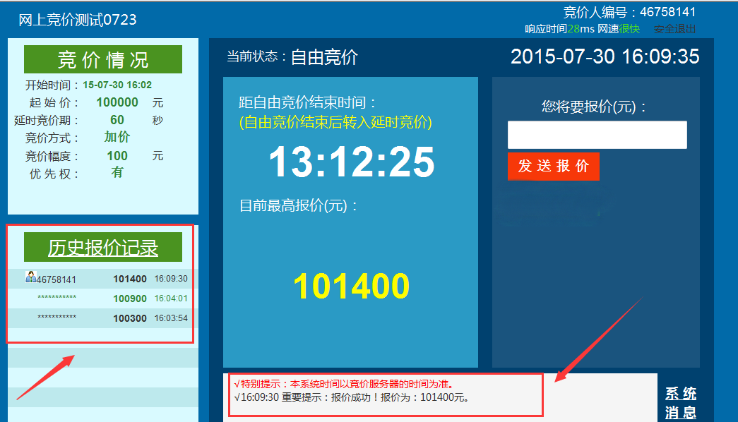

如果在竞价最后一分钟有人报价，系统自动进入延时竞价，否则报名结束。
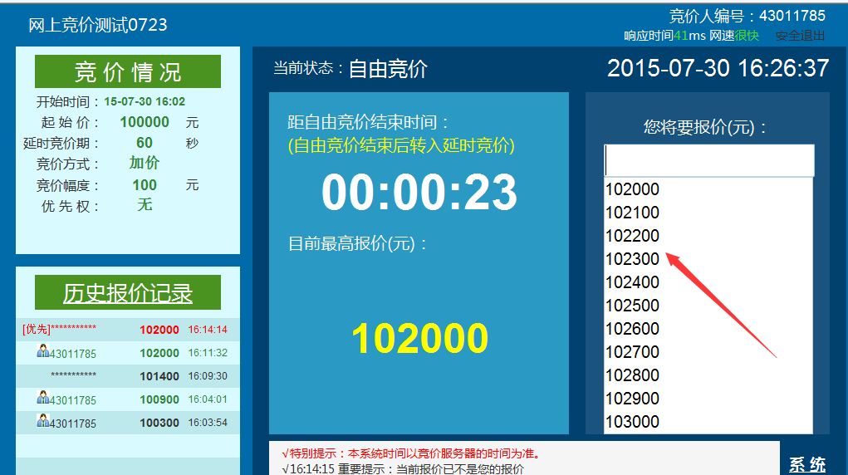

下面是延时竞价界面：（具体延时竞价时间由中心设定，延时竞价期间如有人继续报价，则继续进入下一个延时竞价，以此类推，直到无人竞价至延时竞价时间结束，则整个竞价流程结束。）
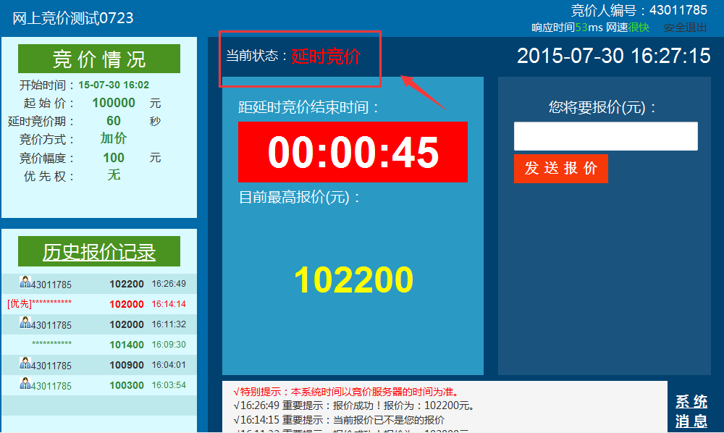

等到时间截止，结束后显示竞价结果，您是否是竞得人。
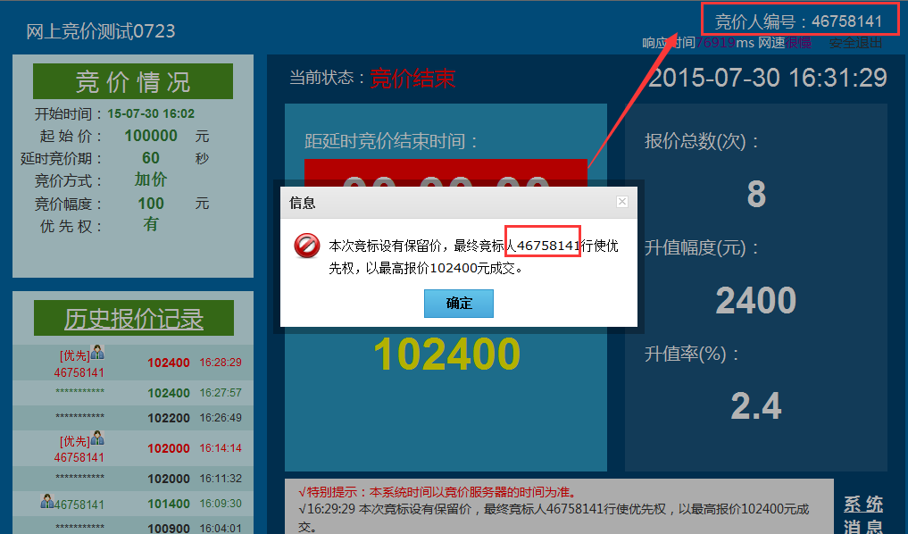

竞价结束右侧可以查看报价次数，升值幅度，升值率。
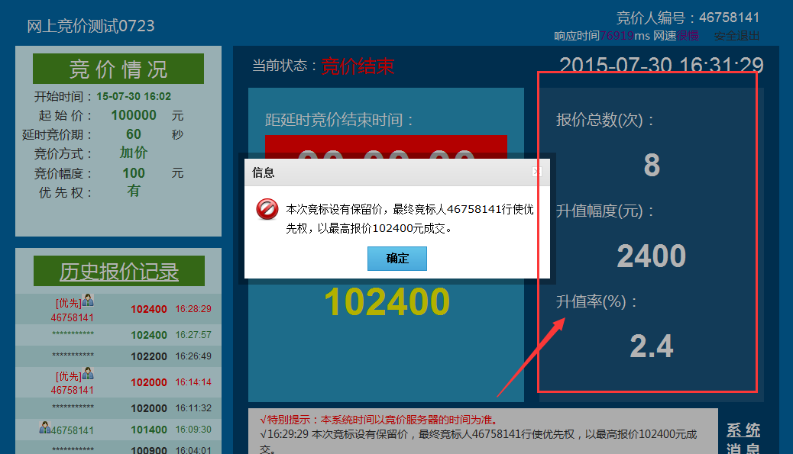

荷兰式报价
首先是准备时间，如下图
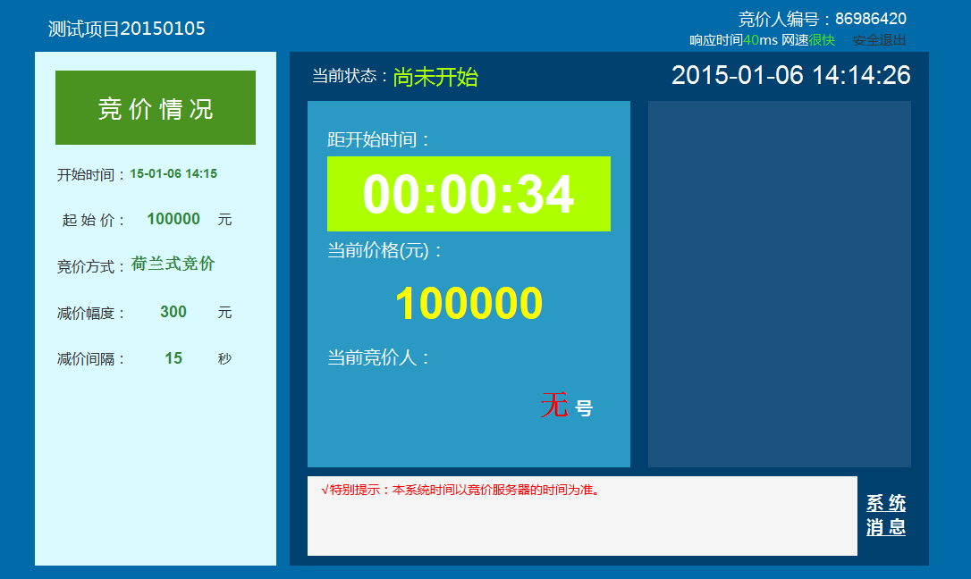

开始时间到了右侧会有立即报价按钮，左侧是竞价规则，中间是倒计时和当前价格（价格会随着时间递减），如下图
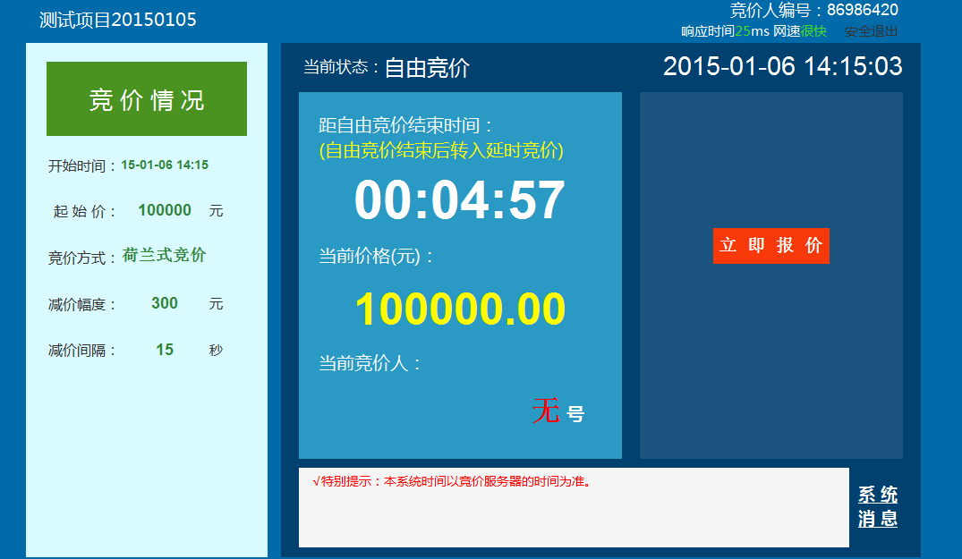

图中加价间隔是15秒，过了15秒价格自动变成99700元，如下图
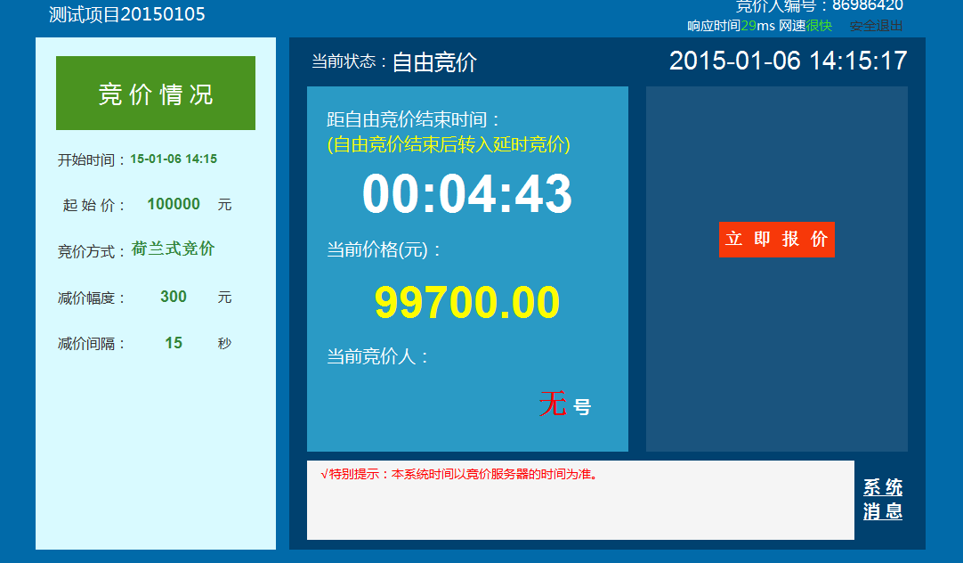

竞买人觉得价格可以了则点击立即报价，谁第一个抢到，就谁竞得该标的
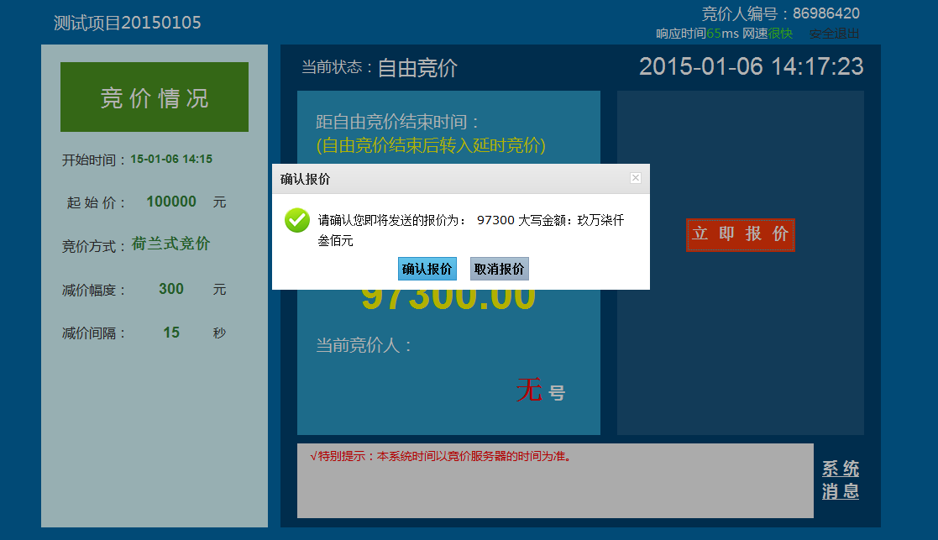

报价成功了则提醒您竞得该标的
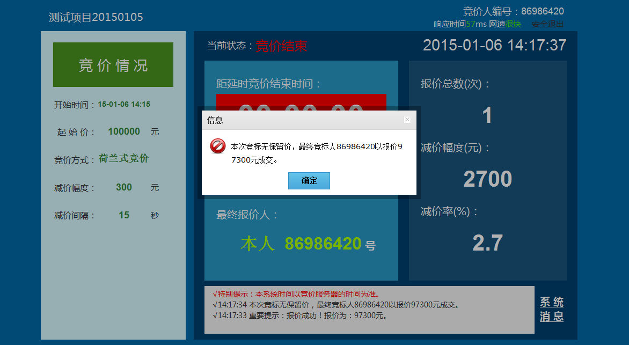

一次性报价
报价状态时间未开始，不能报价。
开始时间到了，右侧会有立即报价按钮，左侧是竞价规则，中间是距离竞价结束时间和我的报价，如下图：
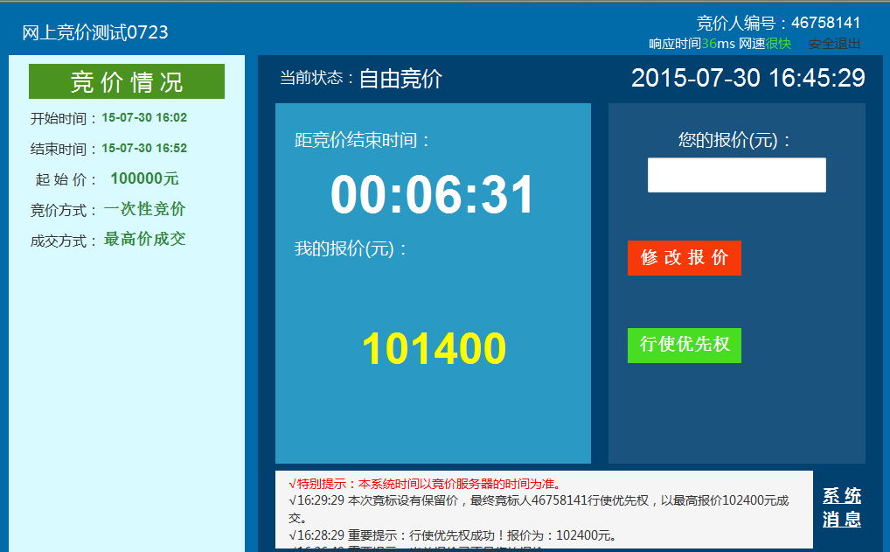

在报价框里面输入您的报价，点击发送报价按钮，如下图
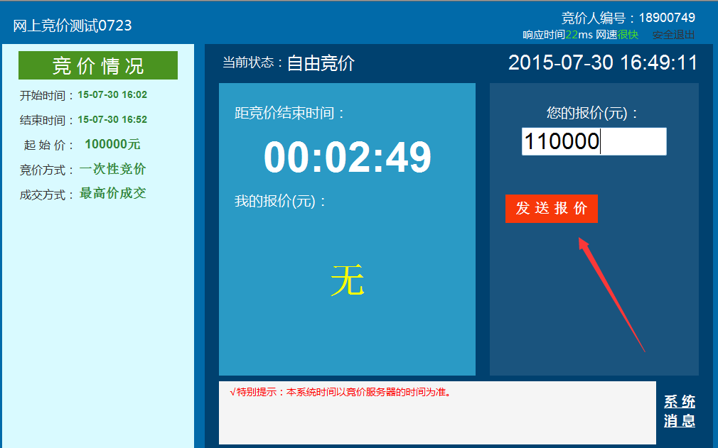

系统提醒您确认报价，确认则发送报价，取消则不发送报价
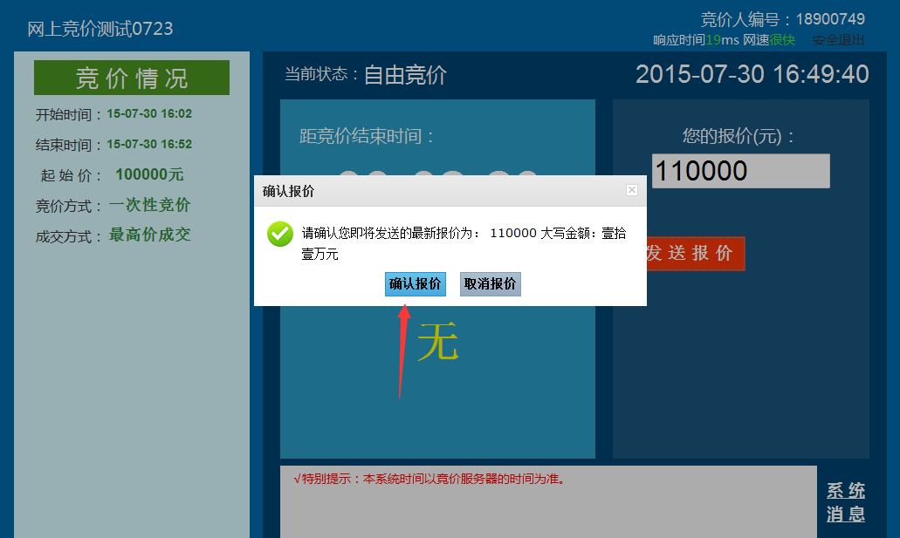

报价成功后中间会显示您的报价是多少
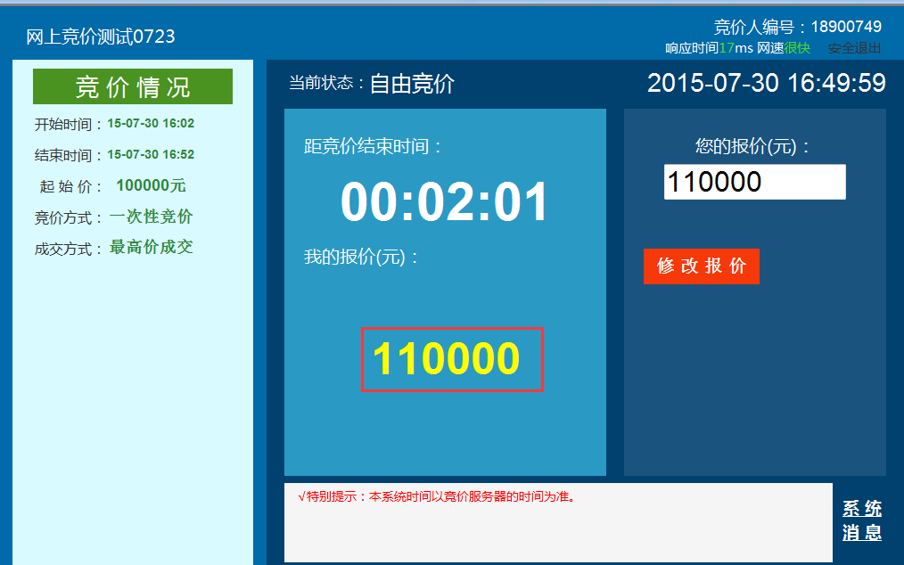

一次性报价在时间结束之前是可以修改报价的，在报价框输入新的报价，点击修改报价
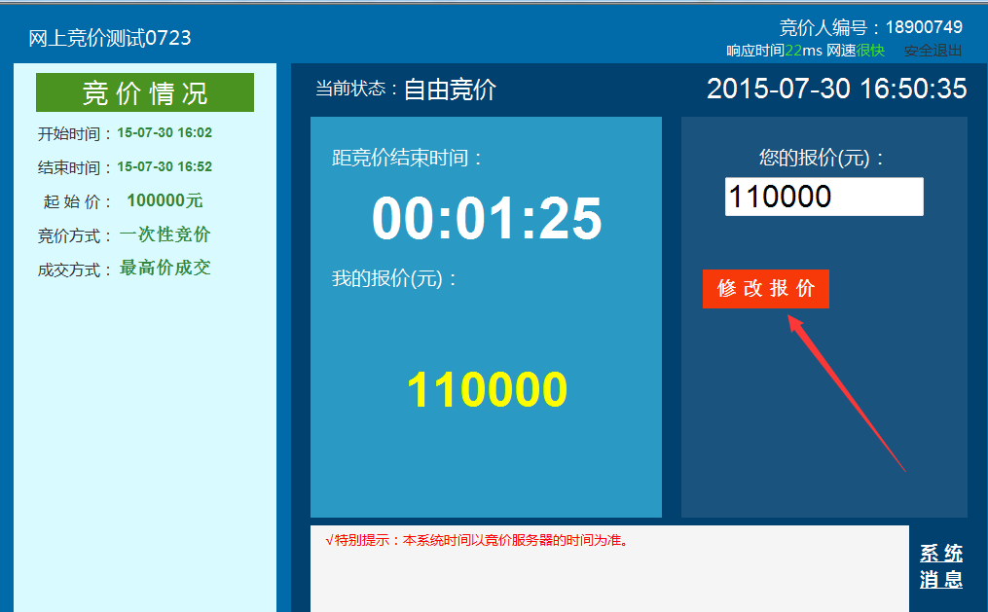

系统提醒您确认发送报价，点击确认则发送报价，取消则不发送报价
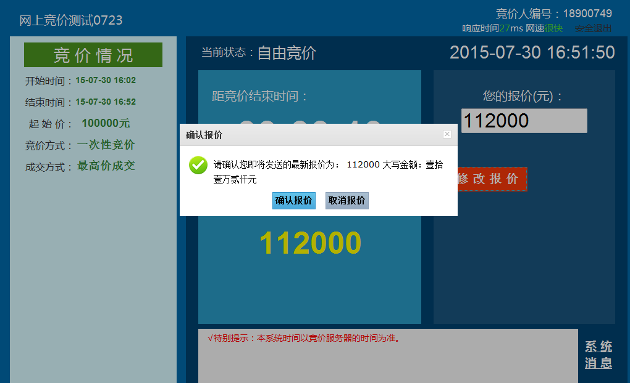

确认后，中间我的报价则显示您最新的报价，如下图
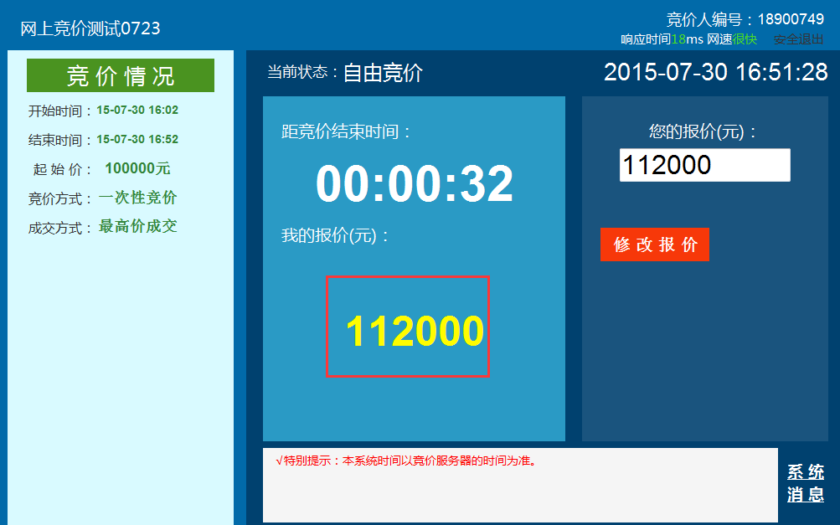

到时间结束，系统会弹框提醒竞得人，如下图
